Буллинг

**Что нужно знать**

**о травле**

**в детском коллективе**

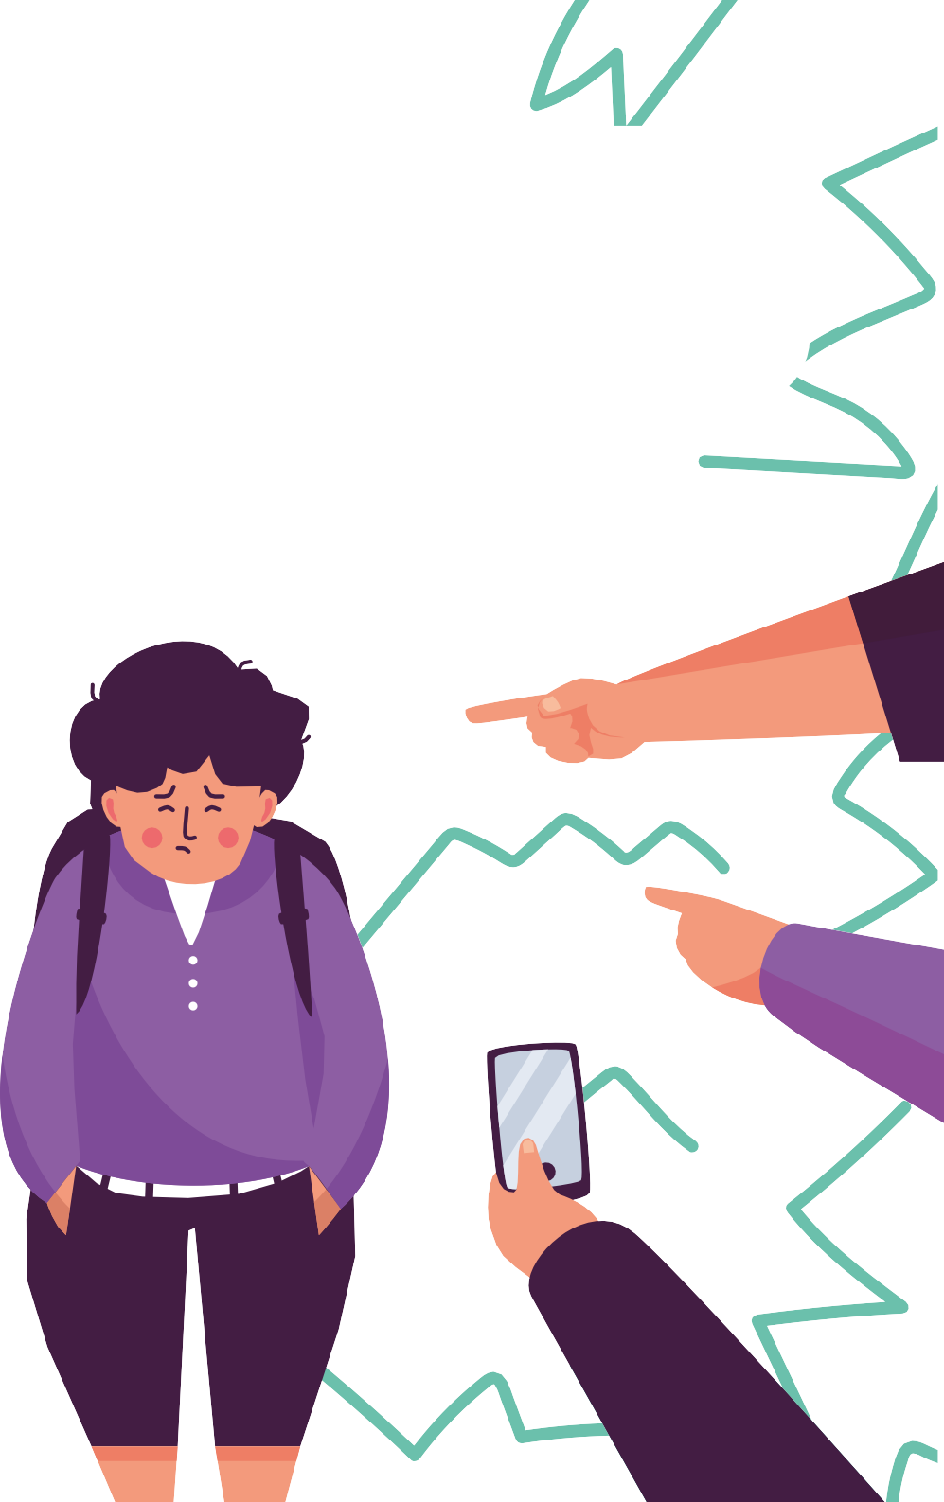

Если ребенок стал жертвой травли, справиться без помощи взрослых ему будет сложно. Что такое буллинг, как его распознать

и может ли ребенок стать жертвой травли в лагере?



Содержание:

Что такое буллинг

Кто может стать жертвой Участники травли

Если травят не вашего ребенка Причины агрессии

Чем буллинг отличается от игры и шутки Чем буллинг отличается от конфликта Ребенку. Как отвечать обидчикам

Как понять, что ваш ребенок стал жертвой травли

Что делать, если вашего ребенка травят Чего делать нельзя

Профилактика травли

# Что такое буллинг

Буллинг или травля — целенаправленное систематическое издевательство группы детей над одним и тем же ребенком.

По статистике, каждый третий ребенок

в России подвергается агрессии,

30%

издевательствам и запугиванию

со стороны других детей.

# Признаки травли:

 словесные оскорбления и угрозы;

 издевательские комментарии о внешнем виде, вероисповедании, национальности;

сплетни и клевета с целью унизить достоинство;

бойкот; порча вещей;

физическое воздействие.

# Кто может стать жертвой

По статистике, чаще всего буллингу подвергаются дети начальной и средней школы, реже – ученики старших классов. Жертвой может стать абсолютно любой ребенок из любой семьи.

Поводом для травли может стать всё что угодно,

а жертвой — кто угодно, но в группе риска находятся:

дети из малообеспеченных семей

дети с физическими особенностями

дети с особенностями развития

замкнутые и неуверенные в себе дети

# Участники травли

— болезнь всего коллектива и неважно, кто и какую роль играет в процессе травли — работать нужно со всеми участниками.

БУЛЛИНГ

— зачинщик травли, агрессор. Знает, как понравиться, умеет манипулировать другими. Травля для него — способ постоянно доказывать собственную значимость в коллективе. Часто считает себя крутым и важным.

БУЛЛЕР

— поддерживает буллера, занимается активным прямым буллингом по указке агрессора, который часто предпочитает работать чужими руками.

СВИТА

— объект травли. Как правило, не довольна собой и не принимает себя, особенно в подростковом возрасте. Есть трудности в общении.

ЖЕРТВА

— сторонние наблюдатели, зрители, для которых разыгрывается травля. Во многом именно их бездействие и провоцирует саму ситуацию буллинга. Наблюдатели не вмешиваются, чтобы не оказаться на месте жертвы.

СВИДЕТЕЛИ

# Если травят не вашего ребенка

Даже если ваш ребенок является наблюдателем травли, проявите бдительность и сообщите вожатому о факте буллинга в отряде.

В ваших интересах, чтобы в коллективе, где находится ваш ребенок, была здоровая атмосфера.

Если не пресечь буллинг, роли могут поменяться, и вчерашний наблюдатель завтра может стать жертвой.

# Причины агрессии

 Высокий уровень недоверия в обществе (дети считают мир враждебным).

 Давление со стороны педагогов.

 Возрастные и личностные кризисы.

Проблемы со здоровьем.

Недостаток эмпатии и коммуникативных навыков.

Авторитарные отношения в семье.

Пропаганда агрессивного поведения по телевизору и в интернете.

# Чем травля отличается от игры и шутки

Часто агрессоры отрицают факт травли и говорят, что они просто “играют” или “шутят”.

Игра или шутка:

 Весело всем;

 Роли меняются: “Сейчас догоняешь ты, потом — я”;



Травля:

Весело всем, кроме

ребенка, с которым “играют”;

Объектом “игры”

или “шутки” всегда становится один

и тот же ребенок;

Ребенок вступает

в “игру” против своей воли.

 Участвуют все и добровольно.

# Чем буллинг отличается от конфликта

1. В конфликте участвуют две равные стороны, в травле — силы не равны.
2. У конфликта, как правило, есть причина, а для травли причины не нужны.
3. Обидчики получают удовольствие от самого процесса, поэтому жертвой может стать любой ребенок.
4. В конфликте обе стороны испытывают примерно одинаковые эмоции, при травле — с одной стороны агрессия и веселье, с другой – страх и бессилие.
5. Цель конфликта — его разрешение, цель травли — психологическое насилие, которое может перерасти в физическое.
6. Конфликт чаще всего длится недолго, травля может продолжаться месяцами.
7. Конфликт чаще всего не несет серьезных негативных последствий для психики, а травля причиняет существенный вред.
8. Конфликт можно решить, травлю — только прекратить.

# Ребенку. Как отвечать обидчикам

Очень важно объяснить ребенку, которого травят,

что он в этом не виноват. Травля — это проблема агрессора, который чувствуют себя хорошо, только унижая других.

Правильно:

Отвечать спокойно, уверенно и вежливо. Можно признать свои “недостатки” и отшутиться:

Уравновешенная и четкая реакция обескураживает агрессора и ему



Да, у меня полно

недостатков.

Если тебе нравится

так думать, пожалуйста.

становится скучно.



Рад, что вам весело.

Со временем он перестанет нападать.

Неравильно:

Отвечать эмоционально или неуверенно, спорить, угрожать, отвечать тем же:



Ты сам тупой!



Я все расскажу вожатому!

Именно такой реакции и добивается буллер — это подпитывает и “вдохновляет” его на дальнейшие издевательства.

# Бить или не бить



Я не толстый!

Лучше избегать людей и компаний, которые представляют угрозу. Если же группа обидчиков окружила, нужно защищаться и прорываться, чтобы убежать и сообщить

о случившемся взрослому.

Физический отпор – крайняя степень самозащиты, она должна быть оправдана невозможностью уйти.

# Как понять, что ваш ребенок стал жертвой травли

Задавайте вопросы:

Как прошел твой день? Чем ты занимался?

С кем ты подружился? Кто твои соседи?

Если ребенок отвечает неохотно или вовсе молчит

— это повод насторожиться.

Свяжитесь с вожатыми и спросите:

У него есть друзья или он всегда один?

Участвовал ли он в ссорах или конфликтах с другими детьми?

Хорошо ли он спит, какое у него обычно настроение?

Если по рассказам вожатого вы не узнали своего ребенка — нужно действовать.

# Что делать, если вашего ребенка травят

Не паникуйте. Самое главное — дайте понять ребенку, что вы на его стороне.

**1**

Дайте ему понять, что он не один в этой беде, у него есть родители.

**2**

Задайте ребенку максимальное количество вопросов, чтобы собрать полную информацию.

**3**

Объясните ребенку, что он не виноват в том, что его травят.

**4**

Вместе с вожатым обсудите варианты прекращения буллинга.

**5**

Соберите доказательства травли, все, какие сможете: аудиозаписи с угрозами, видеозаписи издевательств, фотографии испорченных вещей и так далее.

**6**

Помните: без вмешательства взрослых остановить травлю невозможно.

# Чего делать нельзя

Бывает, что родители жертвы, испытывая гнев и бессилие, обрушиваются на ребенка с советами и обвинениями: “Почему ты не дал сдачи? Не будь тряпкой! Сам виноват – вот и получил!”.

Такие советы могут привести к тому, что ваш ребенок превратится из жертвы в агрессора и кроме проблем с коллективом добавит себе проблем с педагогами и вожатыми в лагере.



Не игнорируйте жалобы и рассказы ребенка.



Сдерживайте гнев и обиду во время разговоров с вожатыми, педагогами и представителями администрации лагеря — справиться с проблемой поможет только конструктивный и доброжелательный диалог.



Не пытайтесь связаться с участниками травли или их родителями и поговорить с ними “один на один”

— остановить травлю внутри коллектива может только авторитетный воспитатель группы.

# Профилактика травли

Поддерживайте с детьми доверительные отношения.

Они должны знать, что в любой момент могут обратиться к вам за помощью.

Если ребенок на что-то жалуется, уделите внимание этой проблеме. Даже если у ребенка случилась ссора с другом, не стоит это игнорировать — можно [научить его методам решения конфликтов и противостояния агрессии.](https://static.mosgortur.ru/files/constructor/content/62b59b43b052f.pdf)

